Steg-för-steg-kommando för utanbesöksanteckning i Dragon Medical One – DMO
Kommando kan skapas för att med rösten öppna sökord, program m.m. Kommando kan endast skapas om det går att öppna/starta med kortkommando eller tangentbordskommando.
Steg-för-steg-kommando för utanbesöksanteckning – uBes_ant i VAS
- Logga in i DMO
- Klicka på baren/flamman
- Klicka på Hantera steg-för-steg-kommando
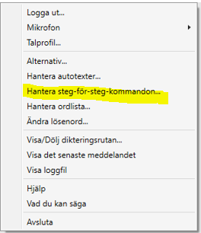
- Klicka på plustecknet
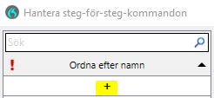
- I rutan Namn* anges namnet för kommandot
- Rutan Beskrivning är inte tvingande, beskrivningen är frivillig
- I rutan Talad form* föreslås samma text som skrivits i rutan Namn*, ändra vid behov till rätt röstkommande (vad som ska sägas med rösten)
- Klicka på Nytt steg
- Klicka på Tryck på kortkommando och klicka på pennan och därefter på knappen Alt + bokstav B
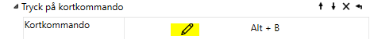
- Klicka på Nytt steg igen
- Klicka på Tryck på kortkommando och klicka på pennan, tryck därefter på tangenten Tabb
- Upprepa steg 10 och 11 tre (3) gånger till
- Klicka på Nytt steg igen
- Klicka på Ange text och skriv koden för mottagnings- eller avdelningsnamnet
- Klicka på Nytt steg igen
- Klicka på Tryck på kortkommando och klicka på pennan, tryck därefter på tangenten Tabb
- Klicka på Nytt steg igen
- Klicka på Ange text och skriv koden för anteckningstypen
- Klicka på Nytt steg igen
- Klicka på Tryck på kortkommando och klicka på pennan, tryck därefter på tangenten Tabb
- Klicka på Ange text och skriv koden för journaltypen
- Klicka på Nytt steg igen
- Klicka på Tryck på kortkommando och klicka på pennan, tryck därefter på tangenten Tabb
- Upprepa steg 22 och 23 två (2) gånger till
- Klicka på knappen Tillämpa samtliga.
- Vald journaltyp öppnas med sökordsinnehållet.

Exempel på kommando för journalhuvudet för läkare på Allergimottagningen Halmstad

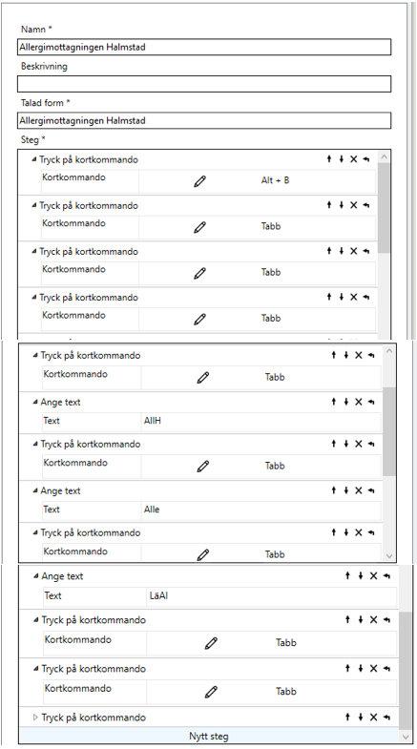
Bra information/stöd finns tillgänglig i Dragon
Klicka på baren/flamman och välj Hjälp.
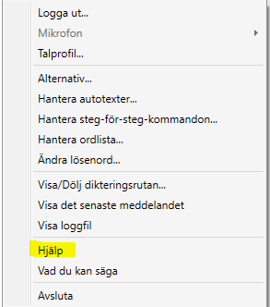
Välj därefter fliken Hjälp för Dragon och/eller Hjälp för taligenkänning.
